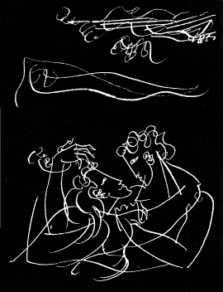 |  | Uniunea Artiștilor Plastici din R.Moldova  Centrul Expozițional ,,Constantin Brâncuși’’  Stimate (ă)________________________________  Avem deosebită plăcere de a Vă invita la vernisajul  expoziției comemorative  În memoriam  Gheorghe VRABIE  16 martie – 02 aprilie, 2017  Vernisaj: joi ,16 martie 2017, ora 15.00  Centrul Expozițional ,,Constantin Brâncuși’’ Chișinău,  bd. Ștefan cel Mare și Sfânt, 3, tel. 022541596

